รายชื่อนิสิต ปีการศึกษา 2558

ลำดับ |  | ชื่อ-สกุล | ชื่อเล่น | สถานภาพ | ภาวะการมีงานทำ
1 | 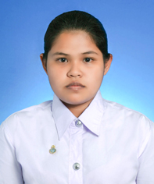 | นางสาวกรรณิกา คงภักดี | ฟิวส์ | สำเร็จการศึกษา2561 | ธุรกิจส่วนตัว(เลี้ยง/จำหน่ายปลาเศรษฐกิจ)
2 |  | นางสาวขวัญใจ อ่อซ้าย | ขวัญ | สำเร็จการศึกษา2561 | พนักงานบริษัทเอเอสเอ็น โบรกเกอร์ จำกัด (มหาชน) ฝ่ายวิเคราะห์และอนุมัติสินเชื่อ
3 |  | นางสาวณัฐทิตา ยี่แป้น |  | พ้นสภาพ | -
4 |  | นางสาวนุชจิรา เหมโก | ปลา | สำเร็จการศึกษา2561 | QC สุ่มหลังบรรจุ ฝ่ายวิเคราะห์ ประเมินผล บริษัทศรีตรังโกลฟส์ จำกัด
5 | 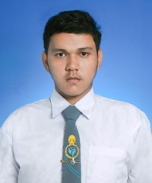 | นายมงคล ยังช่วย |  | พ้นสภาพ |  |  | -
6 |  | นางสาวมัชฌิมา รักนะ |  | พ้นสภาพ |  |  | -
7 | 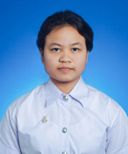 | นางสาวรัตนาวดี รัตนกาญจน์ | ฝน | สำเร็จการศึกษา2561 |  |  | ธุรกิจส่วนตัว (ทำการเกษตรในครัวเรือน)
8 |  | นางสาววรรณนิภา ชุมดำ |  | พ้นสภาพ |  |  | -
9 | 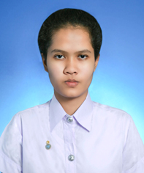 | นางสาววราพร อินทนะ |  | พ้นสภาพ |  |  | -
10 |  | นายวัชรินทร์ ยอดประเสริฐ |  | พ้นสภาพ |  | -
11 |  | นางสาวสิริมา คงจันทร์ | ลูกหมี | สำเร็จการศึกษา2561 |  | เสมียน/ร้านหาดใหญ่ปุณณกัณฑ์การก่อสร้าง

